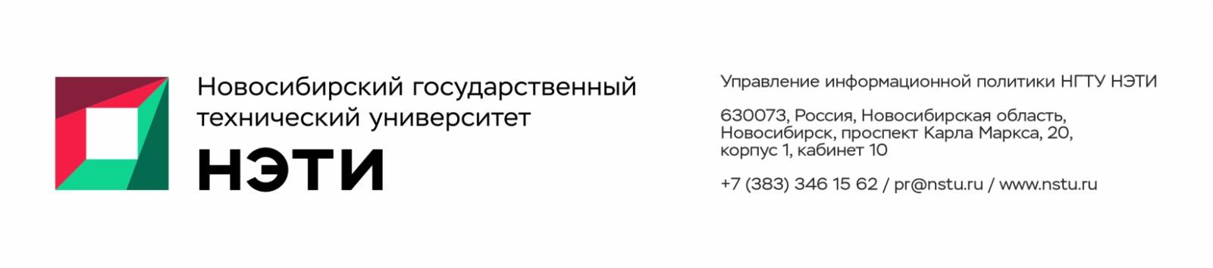
15 сентября 2023 года
Пресс-анонс

Сводный хор вузов, общественных объединений и учреждений Новосибирска выступит на Празднике песни в НГТУ НЭТИ

Классические хоровые произведения в исполнение сводного хорового коллектива под руководством заслуженного артиста РФ, художественного руководителя и дирижера Академического хора АХ НЭТИ Ассоциации выпускников НГТУ-НЭТИ, заведующего кафедрой дирижирования Новосибирской государственной консерватории им. М.И. Глинки, профессора Александра Паримана прозвучат в НГТУ НЭТИ 16 сентября с 15:00 до 16:00 на ступенях 2 учебного корпуса.
Мероприятие соберет академические хоры вузов, объединений и учреждений Новосибирска:
- Ассоциации выпускников НГТУ-НЭТИ,
- Новосибирского государственного технического университета НЭТИ им. Ю.А. Брагинского,
- Новосибирского государственного университета (НГУ),
- Новосибирского государственного университета архитектуры, дизайна и искусств (НГУАДИ) им. А.Д. Крячкова,
- Дома культуры «Академия» (Академгородок)
- Наукограда Кольцово
- и т.д.
Праздник песни приурочен к 70-летию начала образовательного процесса в НГТУ НЭТИ, организован по инициативе Ассоциации выпускников НГТУ-НЭТИ и продолжает традицию хоровых певческих праздников, проходивших в НЭТИ в 1960—1980 годах.
Ассоциация выпускников НГТУ-НЭТИ организует прямую трансляцию «Праздника песни» на телеканале ОТС.
_________________________________________________________
Для СМИ
Пресс-секретарь НГТУ НЭТИ Елена Танажко, is@nstu.ru, +7-913-398-50-49
___________________________________________________________________
twitter.com/nstu_news  vk.com/nstu_vk | - nstu.ru/fotobank  - nstu.ru/video | nstu.ru/news  nstu.ru/pressreleases

